Els Sentits
Els humans tenim cinc sentits. Els sentits ens permeten rebre informació externa. Aquesta informació es transmet fins al cervell mitjançant els nervis. Per exemple: parem davant un semàfor perquè l’ull veu el color vermell i ho envia al cervell.
La vista ens serveix per veure els objectes.
L'oïda ens permet sentir els sons i els sorolls.
L’olfacte ens informa de l’olor.
El gust ens informa dels colors.
El tacte ens informa de la textura i la temperatura.
Mireu el següent vídeo: https://www.youtube.com/watch?v=K5Pkh-iqAcg

1. En un full blanc copia aquest esquema i dibuixa a sota on correspongui els següents òrgans (fes-ho amb regle i amb bona lletra).
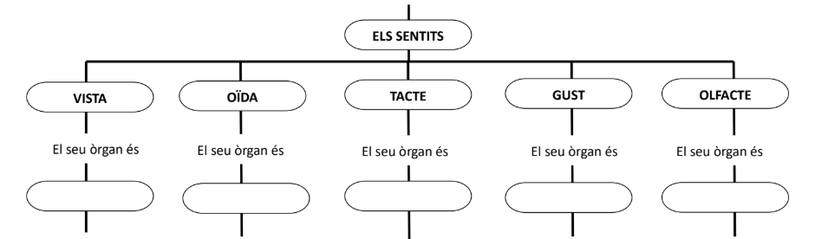

2. Seguint amb l’esquema de dalt, després de fer el dibuix dels òrgans, escriu a sota les següents paraules:
Color, so, salat, suau, forma, música, distància, amarg, fred, tou, soroll, olor agradable, picant, calent, olor desagradable.
Per exemple: a sota del dibuix dels ulls, has de posar color.
3. Ara hauràs d’omplir els buits de les imatges fent un treball de recerca a Internet o consultant un llibre:
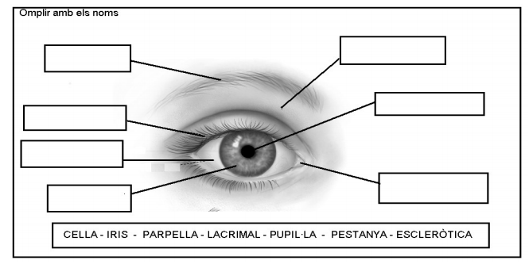
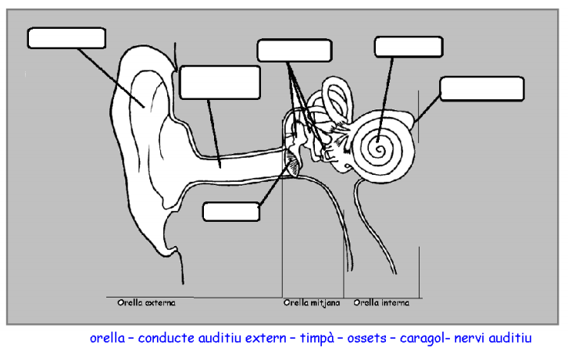

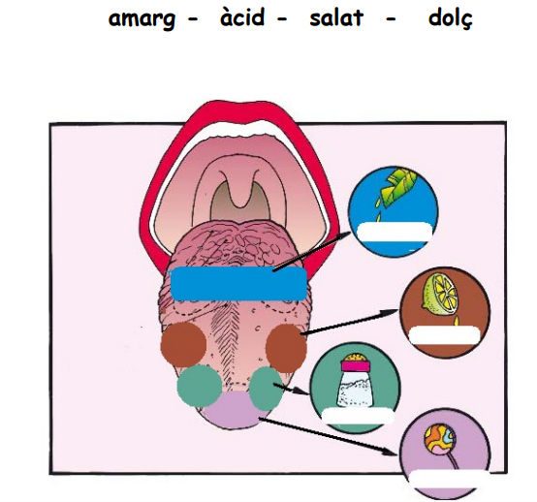

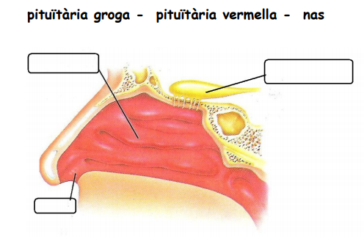

3. Us enrecordeu de l’excursió que vam fer a Terrassa, al Museu de la Ciència i de la Tècnica de Catalunya? Amb quin sentit creus que estava relacionat les activitats que vam fer? Per què?
Si entreu en aquesta web https://musiclab.chromeexperiments.com/Experiments podreu veure un laboratori creatiu de melodies, ritmes, dibuixos, acords...

4. La comprensió que heu treballat sobre l'arc de Sant Martí amb quin sentit té relació? Explica-ho.

5. Classifica aliments que tingueu a casa, com es mostra a la fotografia, segons el seu gust: amarg, àcid, salat i dolç.
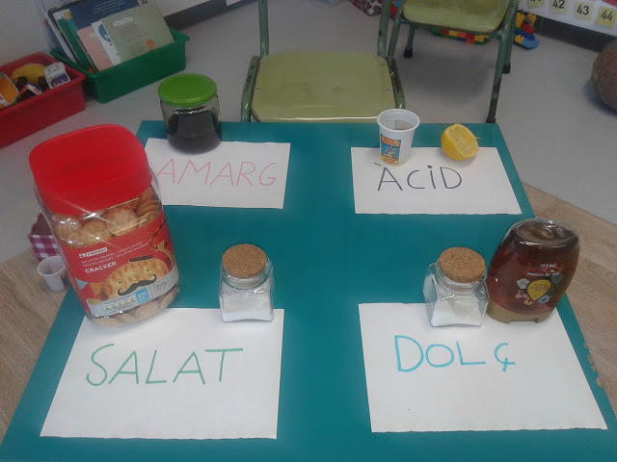
6. Us proposem un joc en família pel sentit del tacte i l’olfacte. Un de vosaltres ha de triar un objecte, aliment, etc. L’altre s’ha de tapar els ulls amb un mocador. A través d’aquests dos sentits, la persona que té els ulls tapats, ha d’endevinar de què es tracta.

- Podeu jugar aprenent i repassant amb aquests altres recursos digitals:
https://clic.xtec.cat/projects/sentits2/jclic.js/index.html
http://clic.xtec.cat/qv_biblio/act.jsp?activity_id=136
http://clic.xtec.cat/qv_biblio/act.jsp?activity_id=130
https://clic.xtec.cat/repo/index.html?lang=ca&prj=sentits

7. Escriu un conte relacionat amb els sentits. Segueix aquests passos o pautes:
- Títol de la història
- Començament:
- Hi havia una vegada …
- Vet aquí un dia…
- Qui és el protagonista de la història
- On passa la història
- Nus:
- Quin problema té?
- Qui es troba?
- Què passa?
- Desenllaç:
- Solució ?
- Com es resol la història, com s’acaba?

